ФОРМИРОВАНИЕ НРАВСТВЕННЫХ ЧУВСТВ У ДОШКОЛЬНИКОВ
ПРИ ЧТЕНИИ ХУДОЖЕСТВЕННОЙ ЛИТЕРАТУРЫ

КОМПЛЕКС МЕРОПРИЯТИЙ, включающий:
- занятия, содержащие чтение и анализ произведений детской художественной литературы, способствующих формированию представлений о нравственных качествах,
- творческие этюды,
- игры и игровые упражнения, направленные на закрепление представлений о нравственных качествах у детей старшего дошкольного возраста

СОСТАВИТЕЛИ:
Потанина Светлана Михайловна, воспитатель
Филинкова Алена Викторовна, воспитатель

ЗАНЯТИЕ 1.
Чтение и анализ сказки «Золушка» (обработанная)
Цель: Познакомить детей с нравственными качествами; дать понятие о их полярности; учить подбирать синонимы к обозначающим их словам.
Ход занятия:
- Ребята, сегодня я хочу вам рассказать сказку «Золушка», а вы внимательно слушайте.
Воспитатель читает сказку:

«ЗОЛУШКА»
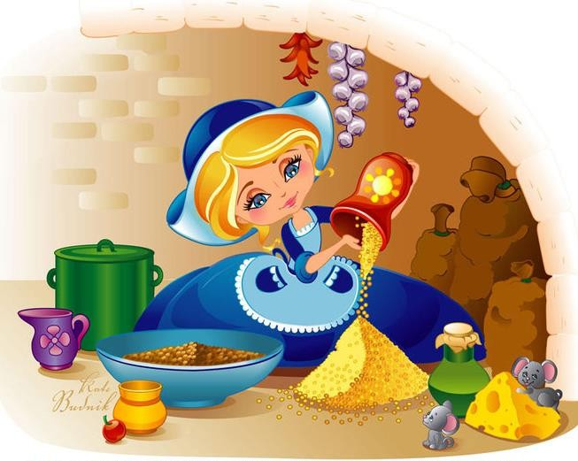
В некотором царстве, в некотором государстве жил-был дровосек, и была у него дочка – красивая, ласковая, добрая. Жена его умерла, и взял он себе другую. Привела мачеха в дом своих дочерей: были они лицом красивые, но сердцем злые и жестокие. Невзлюбили они отцову дочь. А девушка трудилась с утра до ночи: прибирала в доме, еду готовила, за садом ухаживала; и все у нее получалось, все ладилось (ТРУДОЛЮБИЕ). А еще сестриц с мачехой ублажала, которые целыми
днями только и знали, что перед зеркалом вертеться да ворон считать за окном (ЛЕНЬ). Мачехины дочери спали на пуховых перинах, а отцова – у печи, где золу собирали. От этого и прозвали ее Золушкой.
Нелегко жилось Золушке: только она наведет в комнате порядок, поможет сестрам надеть чистые выглаженные платья, причешет их – глядь, уже мусор на полу: там огрызок, здесь фантик от конфеты, платья у сестер помяты, чем-то перемазаны, прически растрепаны (НЕРЯШЛИВОСТЬ). А Золушка хоть и убирала грязь целыми днями, всегда была аккуратна: глаженый передник, волосы аккуратно убраны под чепчик, да и в кухне – в ее «царстве» - всегда был порядок: плита вычищена, посуда помыта, все на своих местах лежит (АККУРАТНОСТЬ).
А мачеха с дочерьми все недовольны – целыми днями ругают Золушку на чем свет стоит, все, что ни сделает она, все не так. А мачеха еще и била ее да еще больше работой загружала (ЗЛОСТЬ).
Принесет отец гостинцы дочерям – Золушка свой гостинец поставит на стол, а сестры свои гостинцы спрячут скорей, чтоб никто не видел. Золушка всех угощает – ешьте, мать с отцом да сестры (ЩЕДРОСТЬ) – а сестры свои гостинцы съедят втихомолку, чтобы ни с кем делиться не надо было (ЖАДНОСТЬ).
Попросит мачеха дочерей: «Сходите, мои красавицы, в лес, соберите ягод, варенье сварим». А они ей отвечают: «Что ты, матушка! В лесу волки зубастые – съедят нас, ветви у деревьев колючие – поцарапаемся, кочек много – упадем!

Страшно!» (ТРУСОСТЬ). Приходится Золушке в лес идти: сердце у нее замирает, так она песенки поет, чтоб не так страшно было (СМЕЛОСТЬ).
А надо сказать вам, дорогие мои слушатели, что правил этим государством молодой принц. И пришла ему пора жениться. Тогда решил он устроиться бал, чтобы выбрать на нем себе невесту – самую красивую, самую добрую, самую-самую… На этот бал были приглашены все жители царства-государства. Засобирались на бал и мачеха со своими дочерьми…
Что тут началось! Достали они из шкафов все свои наряды, стали примерять. Спорят, ссорятся – не дай бог, сестре платье лучше достанется! Золушка с ног сбилась: этой подколи – той поправь, здесь жмет – там торчит… Все-таки нарядились дочери, прически им красивые Золушка сделала. Смотрят на себя в зеркало, любуются. А то, что Золушка рядом стоит в стареньком платьице и чуть не плачет – ее-то на бал не берут! – не замечают. Золушка просит мачеху: «Возьмите меня с собой на бал, хоть в окошко поглядеть на веселье!», а сестры смеются над ней: «Кто же тебя пустит, посмотри на себя: на тебе старое платье, фартук перепачкан в золе! Разве тебе сравнится с нами, красавицами!» (ВЫСОКОМЕРИЕ).
Так и уехали мачеха и ее дочери на бал, оставив Золушку дома одну. Сидит она грустит. Вдруг слышит ласковый голос: «Здравствуй, Золушка!» Поднимает она голову – и видит прекрасную фею! А фея ей говорит: «Не печалься, ты поедешь на бал!» Взмахнула фея волшебной палочкой раз – и тыква на грядке превратилась в карету, взмахнула второй раз – полевые мыши превратились в четверку запряженных лошадей, взмахнула третий – появился важный кучер. Золушка смотрела на все эти превращения затаив дыхание и не верила своим глазам! А фея подошла к ней, провела волшебной палочкой по ее старому платью, и превратилось оно в блистательный наряд невиданной красоты!
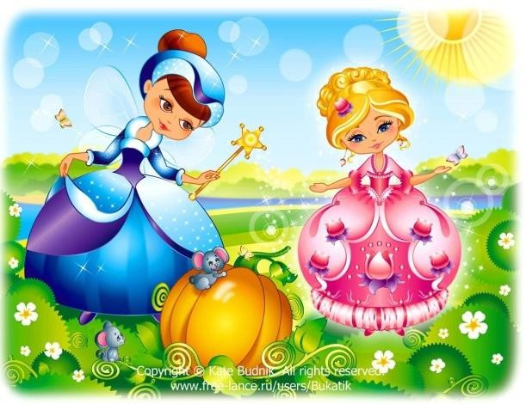
Горячо поблагодарила Золушка фею и собралась уже ехать на бал, да вот беда – на ногах у нее остались огромные деревянные башмаки! Тогда фея сказала: «Милая Золушка, не огорчайся, я подарю тебе хрустальные туфельки, которые принесут тебе счастье! Теперь ты можешь ехать на бал, но помни, что ровно в 12 часов, когда часы
пробьют полночь, карета снова превратиться в тыкву, лошади в мышей, а твое нарядное бальное платье станет опять старым. Помни об этом!»…
Итак, приехала Золушка на бал. А там столько народу! И все веселятся, танцуют. Увидела она и своих сестер с мачехой: они громко рассказывали окружающим о том, какие они умелые хозяйки, - и есть

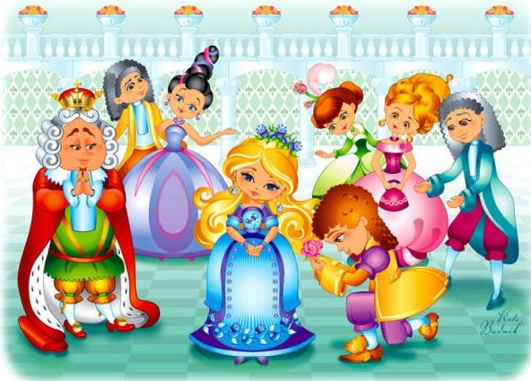
сготовят, и в доме приберут, одним словом, кто посватается к ним – не пожалеет (ЛЖИВОСТЬ).
Но и Золушка не осталась незамеченной – все заметили прекрасную таинственную Незнакомку. Заметил ее и принц, пригласил на танец. А после танца уж и вовсе не отходил от Золушки, уж очень она ему понравилась. Да и Золушка тоже влюбилась в принца. Они прекрасно провели вечер:
беседовали, танцевали, веселились, гуляли в парке. Золушка не заметила, как пролетело время и часы пробили 12 раз! Ахнула она и побежала скорее домой, да так торопилась, что потеряла свою хрустальную туфельку!
А принц, как ни искал, как ни звал свою Незнакомку, нашел только крошечную туфельку, что потеряла Золушка. Объявил тогда принц свою волю: обойти все государство и всем девушкам применять эту туфельку, и кому придется впору, та и станет его женой!
Долго ли, коротко ходили слуги в поисках невесты – никому туфельку не подходила, уж больно мала была – наконец пришли они в дом дровосека. Вышла мачеха со своими дочерьми и давай натягивать туфельку то одной, то другой – мала туфелька! Спрашивают слуги: «нет ли еще кого в доме?» Мачеха и дочери кричат: «Нет!», а дровосек отвечает: «Есть у меня доченька младшая. Я ее сейчас позову». Вышла Золушка, взяла хрустальную туфельку и без труда надела ее. А когда она достала вторую, точно такую же, и надела на другую ногу, все просто ахнули! Радостная весть быстро облетела все государство и долетела до принца.
Золушку привезли во дворец, там они сыграли свадьбу и стали жить-поживать да добра наживать!
После задает вопросы:
- Понравилась вам сказка? Кто из героев вам больше всего понравился – Золушка или ее сестры? Почему?
- Какой была Золушка? Как она выполняла свою работу? А какими были ее сестры? Как они относились к Золушке?
- Как эти черты людей проявляются в вашей жизни.
- Давайте нарисуем Золушку и ее сестер. Какими способами можно в рисунке отразить качества героя? Как на рисунке отличить этих героев? Что нам помогает в этом.
Рассматривание и обсуждение рисунков.

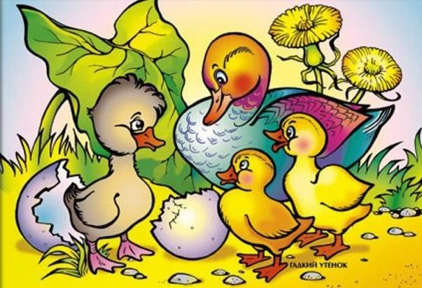
ЗАНЯТИЕ 2.
Чтение и анализ сказки Г.-Х. Андерсена
«ГАДКИЙ УТЕНОК»
Цель: формировать представления о доброте и злобности; учить анализировать проявления этих качеств у героев литературных произведений.
Ход занятия:
- Ребята, вспомните, мы на прошлом занятии говорили с вами, какого человека можно назвать добрым. Может кто-нибудь мне напомнить? А какого злым? (Воспитатель выслушивает ответы детей).
Воспитатель предлагает прослушать сказку Г.-Х. Андерсена «Гадкий утенок». После прочтения сказки воспитатель проводит беседу с детьми.
- Вам понравилась сказка? Какое настроение вызвала эта сказка? Смешной или печальной она вам показалась?
- Вспомните, как относились к утенку на птичьем дворе и в ветхой избушке? (щипали, клевали, били, прогоняли, смеялись).
- Как вы думаете, что чувствовал утенок? (ему было грустно, одиноко).
- Каким вам показался утенок? Писатель назвал его гадким, а как вы думаете, любил ли утенка Андерсен? Как вы это поняли?
- Расскажите, как началась счастливая пора в жизни утенка.
- Каким стал утенок?
- Как теперь все относились к молодому лебедю? (любовались, радовались, любили).
- «Доброе сердце не знает гордости » - почему автор так сказал о лебеде? Что это означает?
- Хотелось бы вам что-нибудь изменить в сказке и почему?
- Как вы думаете, чему хотел научить людей Андерсен, сочиняя эту сказку? ЗАНЯТИЕ 3.
Чтение и анализ рассказа Т.Воронковой «АНДРЕЙКА»
Цель: продолжить формировать представления о доброте и злобности; учить анализировать проявления этих качеств у героев литературных произведений.
Ход занятия:
- Ребята, сегодня я предлагаю вам послушать рассказ Т. Воронковой «Андрейка». После прочтения рассказа воспитатель проводит беседу с детьми:
- Как вы думаете, сколько Андрейке лет?
- Почему про этого мальчика, которому всего пять лет, написали рассказ?
- Как большие ребята обманывали и дразнили голубей?
- Что сделал Андрейка?
- Какое лицо было у Андрейки, когда он подошел к ребятам?
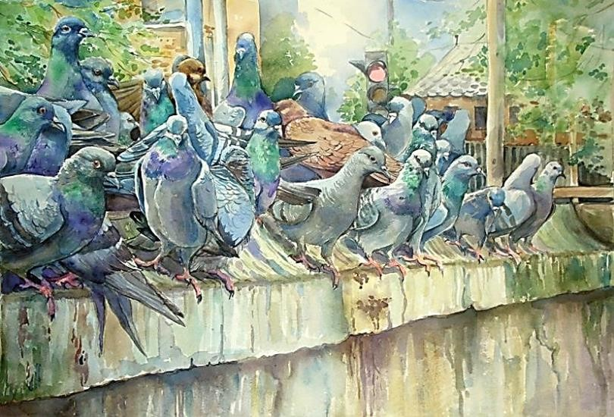
  - Почему он был злой, хмурый?
  - Какое доброе дело он совершил?
  - Можно ли мальчика Андрейку назвать добрым?
  - Как бы вы поступили на месте Андрейки? Сделать вывод о том, что человека можно назвать добрым или злым по его поступкам.Предложить детям показать позу и выражение лица мальчика Андрейки, который злится на мальчишек, дразнивших голубей, и позу когда он разорвал все нитки и отдал птицам хлеб.

ЗАНЯТИЕ 4.
Чтение и анализ рассказа Л. Улицкой «ХОЧУ БЫТЬ ДОБРЫМ»
Цель: формирование представлений о доброжелательности. Формулирование правил доброты.
Ход занятия:
- Помните, на прошлом занятии мы слушали рассказ, про мальчика «Андрейку»? Сегодня я хочу прочитать вам рассказ о другом мальчике.
Воспитатель читает рассказ Л.Улицкой «Хочу быть добрым». После прочтения рассказа, задает детям вопросы.
- Как звали главного героя? Какое у него было желание?
- Какие поступки Сережа совершил, чтобы доказать, что он добрый?
- Как вы думаете, что значит «человек доброжелательный»?
- Значит доброжелательный человек – это тот, кто не только желает добра другим, но и делает это добро.
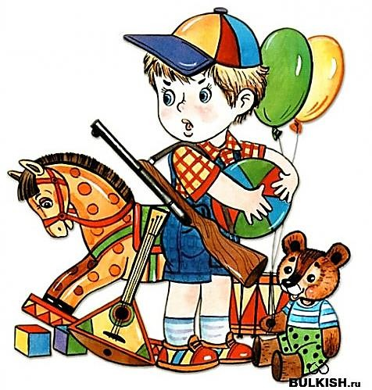
- Почему мама не поверила в доброту сына, когда он сначала подарил детям свои старые, а затем свои любимые игрушки?
- Какой поступок Сережи мама посчитала настоящим добрым делом?
- Вы согласны с ней? Почему?
- Как вы думаете, Сережа отдал Витьке чемодан, потому что хотел быть добрым или потому, что ему было жалко Витьку? Докажите свое мнение?
- Как вы думаете, Сережа стал доброжелательным? Он понял, о чем ему говорила мама?
- Что помог понять нам автор рассказа?
Предложить детям сформулировать правила доброты.

ЗАНЯТИЕ 5.
Чтение и анализ сказки «ПОЧЕМУ КОТ И СОБАКА НЕ ДРУЖАТ»
Цель: формирование представлений о таких качествах, как честность и лживость. Формулирование правил честности.
Ход занятия:
- Ребята, сегодня я предлагаю вам послушать сказку «Почему кот и собака не дружат». Воспитатель читает сказку, после, задает детям вопросы:
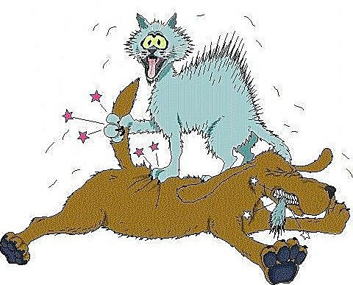
  - Почему кот и собака не дружат?
  - Какое качество проявил кот?
  - Как еще можно назвать качества кота?
  - Вы бы хотели дружить с таким котом? Почему?
  - А вы сталкивались с обманом?
  - Что вы при этом чувствовали?
Предложить детям сформулировать правила честности.

ЗАНЯТИЕ 6.
Чтение и анализ рассказа Н. Носова «ЛЕДЕНЕЦ»
Цель: продолжать формировать у детей представление о честности и лживости. Ход занятия:
Воспитатель предлагает детям прослушать рассказ Н.Носова «Леденец». После задает детям вопросы о прочитанном:
- Вам понравился этот рассказ? О ком этот рассказ?
- О чем попросила мама Мишу, когда уходила?
- Как сначала вел себя Миша?
- Почему Миша решил, что может съесть леденец? Что случилось потом?
- Честно ли поступил Миша, не сказав, что разбил сахарницу? Объясните, почему вы так считаете?
- Какого человека мы можем назвать честным?
- Как должен был поступить Миша? Почему?
- Как бы вы поступили на месте Миши? (выслушивает ответы 4 – 5 детей)
ЗАНЯТИЕ 7.
Чтение и анализ сказки В.Катаева «ЦВЕТИК - СЕМИЦВЕТИК»
Цель: Формирование представления о щедрости и жадности. Научить детей видеть разницу между жадностью и щедростью.
Ход занятия:
- Сегодня я вам прочитаю сказку В.Катаева «ЦВЕТИК - СЕМИЦВЕТИК», в которой девочка Женя при помощи волшебного цветка выполняет семь своих желаний.
После чтения воспитатель беседует с детьми:
- Кто главный герой сказки?
- Расскажите, как у Жени появился ЦВЕТИК – СЕМИЦВЕТИК»? как вы поняли, что бабушка была доброй феей?
- Какой вам показалась Женя? Что вы можете о ней сказать? (рассеянная, невнимательная, добрая). Объясните, как вы это поняли?
- Какие из желаний, которые загадала Женя, вам показались пустяковыми, ненужными? Почему вы так решили?

- Можно ли их назвать доброжелательными? Объясните, почему вы так думаете?
- Женино желание по поводу игрушек какое-то жадное. Подумайте, как его можно было изменить, чтобы оно стало добрым.
- Представьте себя на месте Жени, какие семь желаний вы бы загадали?
Составление рассказов детей (Воспитатель уточняет, что желания должны быть доброжелательными). Заслушиваются 2-3 рассказа.

ЗАНЯТИЕ 8.
Показ сказки (настольный театр)

«ДВА ЖАДНЫХ МЕДВЕЖОНКА»
Цель: продолжать формировать у детей представление о жадности и щедрости, учить анализировать проявления этих качеств у литературных героев и в жизни.
Ход занятия:
- Сегодня я приглашаю вас в настоящий театр. Сказка, которую мы будем смотреть, называется «Два жадных медвежонка».
Педагог показывает сказку при помощи настольного театра, затем задает детям вопросы:
- Почему сказка называется «Два жадных медвежонка»?
- Какого качества не хватает этим медвежатам?
- Какого человека мы называем жадным?
- Какого человека мы называем щедрым?
- Как бы вы поступили в этой ситуации?
Педагог предлагает детям вспомнить случаи, когда они проявили настоящую щедрость.

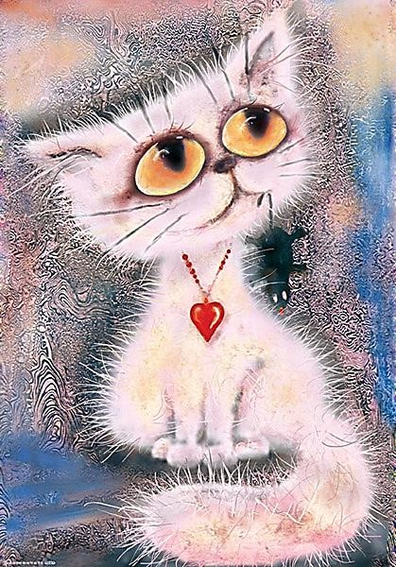
ЗАНЯТИЕ 9.
Чтение и анализ рассказа Л. Н. Толстого«КОТЕНОК»
Цель: формирование представлений о таких качествах, как смелость и трусость.
Ход занятия:
Воспитатель предлагает детям прослушать рассказ Л. Н. Толстова «Котенок». После задает детям вопросы о прочитанном:
- Страшно ли было Васе, когда он увидел, как собаки неслись по дороге к котенку?
- Почему он мгновенно преодолел страх и проявил смелость?
- Катя тоже любила котенка, но почему, все-таки не смогла защитить его?
- Нужно ли ее за это осуждать?
- Что могло бы случиться, если бы не Васина смелость? Воспитатель рассказывает детям о том, что в жизни человека бывают такие случаи, когда ему обязательно нужно проявить смелость, иначе может произойти беда. Например, во время пожара, или когда кто-нибудь тонет.
- Какого человека называют трусливым?
- Какого называют смелым?
- Как по другому можно назвать смелого человека?
- Как ведет себя трусливый человек?
- Как ведет себя смелый человек?
- Может ли страх принести пользу? Приведите примеры.
- В каких случаях вы должны бояться за свою жизнь?
Воспитатель подводит детей к выводу о том, что каждый человек испытывает чувства страха и смелости, только нужно помнить о том, когда они приносят пользу, а когда вред.

ЗАНЯТИЕ 10.
Чтение и анализ рассказа Л. Н. Толстого «САША БЫЛ ТРУС» и стихотворения А.С. Кушнера

«ЧТО В УГЛУ?»
Цель: продолжать формировать у детей представление о смелости и трусости, учить анализировать проявления этих качеств у литературных героев и в жизни.
Ход занятия:
- На прошлом занятии мы читали рассказ Л. Н. Толстова, о мальчике Васе, который проявил смелость, спасая котенка. Сегодня я прочитаю, вам рассказ того же автора, который называется «Саша был трус».
Воспитатель читает рассказ, а затем задает детям вопросы:
- Как можно помочь Саше перестать быть трусом?
- Как должен был повести себя Саша в квартире?
- Подходит ли к рассказу пословица «Пуганая ворона и куста боится»?
- Вспомните и расскажите, испытывали ли вы чувство страха? Чего вы боитесь?
- А теперь я прочитаю вам стихотворение А.С. Кушнера «Что в углу?». Воспитатель читает стихотворение, а затем задает детям вопросы:
- Почему испугался мальчик?
- Что он представил себе вместо халата?
- Какими другими словами мы можем назвать этого мальчика
- Что можно ему посоветовать?
Воспитатель предлагает послушать стихотворение еще раз, 1-2 детям показать пантомимой поведение мальчика.


ЗАНЯТИЕ 11.
Чтение и анализ сказки С.Козлова

«КАК ЕЖИК И МЕДВЕЖОНОК ПРОТИРАЛИ ЗВЕЗДЫ»
Цель: формировать представления о трудолюбии и лени.
- Ребята, сегодня я хочу вам рассказать сказку Сергея Козлова «Как Ежик и Медвежонок протирали звезды», а вы внимательно слушайте.
Воспитатель читает сказку и после задает вопросы:
  - Каким был Ежик?
  - Почему он считал, что ему обязательно нужно было протирать звезды?
  - Как он выполнял свою работу?
  - А как Медвежонок протирал звезды?
  - Ребята, скажите мне, что означает слово
«трудиться»?
  - Как можно сказать о человеке, который любит трудиться? Какой он?
- Как вы думаете, наши герои трудолюбивы? Почему вы так думаете?
- Как вы думаете, эта работа приносила им радость?
- Почему Медвежонок называет идею протирать звезды «счастливой мыслью»?
- Как вы думаете, людям, каких профессий можно не быть трудолюбивыми? Давайте нарисуем Ежика и Медвежонка за работой – как они протирают звезды.

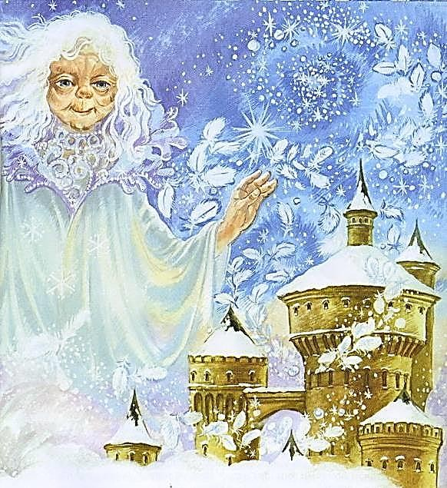
ЗАНЯТИЕ12.
Чтение и анализ сказки Братьев Гримм

«Госпожа Метелица»
Цель: закреплять представления детей о трудолюбии и лени, учить анализировать проявления этих качеств у литературных героев.
Ход занятия:
- Ребята, сегодня я прочту вам сказку Братьев Гримм. Вы ее внимательно послушаете, а потом придумаете, как бы вы ее назвали.
Воспитатель читает сказку Братьев Гримм «Госпожа Метелица». После
чтения проводится беседа с детьми по следующим вопросам:
- Ребята, вам понравилась сказка? Как бы вы ее назвали?
- Во время прослушивания ответов детей, воспитатель просит объяснить, почему дали те или иные названия для сказки.
- Кто из героев вам больше всех понравился? Объясните, почему?
- Как вы думаете, справедливо ли отнеслась мачеха к падчерице? Почему?
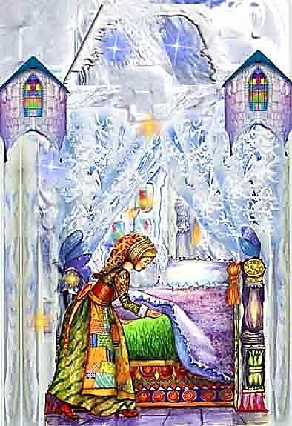
  - Кого из девушек мы можем назвать трудолюбивой, а кого - лентяйкой?
  - Справедливо ли наградила госпожа Метелица девушек? Объясните, почему вы так думаете.
  - На кого из этих девушек вы хотели бы быть похожи? Почему?
  - Трудолюбивая девушка была засыпана золотом, а ленивая девушка была облита смолой. Как можно сказать про конец сказки? Чем она закончилась? (девушки получили награду по труду).
Воспитатель подводит детей к выводу о том, что трудиться не всегда нужно за награду, иногда труд необходим для пользы других. Предлагает детям рассказать о таких случаях.

ТВОРЧЕСКИЕ ЭТЮДЫ:


«ДОМ С КОЛОКОЛЬЧИКОМ»
Стоит небольшой старинный дом Над зеленым бугром.
У входа висит колокольчик, Украшенный серебром.
И если ты ласково, тихо в него позвонить, То поверь, что в доме проснется старушка, Седая-седая старушка,
И сразу откроем дверь.
Старушка приветливо скажет:
«Входи, не стесняйся, дружок». На стол самовар поставит,
В печи испечет пирожок. И будет с тобою вместе
Чаек распивать дотемна. И старую добрую сказку Расскажет тебе она.
Но если, но если, но если Ты в этот уютный дом
Начнешь кулаком стучаться, Поднимешь трезвон и гром,
То выйдет к тебе не старушка, А выйдет Баба Яга,
И не слыхать тебе сказки, И не видать пирога.

(Л. Кузьмина)
Перед проигрыванием этого этюда необходимо обсудить его, задавая вопросы:
- Какие черты характера проявил гость в первом случае? А во втором?
- Почему во второй части стихотворения дверь открывает Баба Яга?
- От чего зависит отношение того или иного человека к нам?
- Как можно расположить человека к себе?


«ЗАБЫТЫЙ ЗОНТИК»
В такси (составленные стулья) сел пассажир с зонтиком. Он сказал шоферу, куда ему ехать, и они быстро прибыли на место. Пассажир расплатился, вышел из машины и скрылся в подъезде дома. Только теперь шофер заметил, оставленный пассажиром зонтик.
Дети сами придумывают последующие варианты поведения водителя такси и пассажира.

«МАЛЕНЬКИЙ МАЛЬЧИК БОИТСЯ СОБАКУ»
Маленький мальчик выходит во двор на прогулку. Вдруг, к нему подбегает огромная собака и начинает на него лаять. Гуляющий неподалеку мальчик постарше…
Дети сами придумывают варианты поведения двух мальчиков.

ИГРЫ И ИГРОВЫЕ УПРАЖНЕНИЯ

«НАЗОВИ ПО-ДРУГОМУ»
Дети делятся на два команды. Каждая команда по очереди называет черту характера, а другая должна назвать противоположное качество.

«УГАДАЙ, КТО ЭТО?»
Ведущий (в роли ведущего по очереди выступают разные дети) загадывает какого-либо известного сказочного героя (или героя мультфильма) и описывает его, называя черты его характера. Задача остальных участников – узнать его.
В ходе этой игры можно задать вопросы:
- Почему ты назвал именно этого героя?
- В каких эпизодах сказки он проявил эти черты характера?
Задание можно упростить. В этом случае ведущий называет черту характера, а участники должны вспомнить героев сказок (мультфильмов), обладающих этой чертой (не меньше трех героев).

«СРАВНИ ГЕРОЕВ СКАЗОК»
Какие черты характера у сказочных героев – Буратино, Бабы Яги, Колобка, Кота в сапогах, Карабаса-Барабаса, Серого Волка и т.д.?
Для сравнения в один прием берется три-четыре персонажа. Детям задают вопросы:
- Какие черты характера есть у всех названных героев?
- По каким поступкам можно определить это?
- Чем они отличаются друг от друга?
- Как вел бы себя Буратино на месте Колобка (Баба Яга на месте Серого Волка и т.д.)?

«НАПИШИ ПИСЬМО»
Детям предлагается написать письма героям прочитанной сказки. В этих письмах ребенок должен выразить свое отношение к тому или иному герою сказки, описать свои чувства, переживания. На первых порах это задание может вызвать затруднение у детей. Помогите им, задавая вопросы:
- Понравился ли тебе этот герой сказки? Почему?
- Что ты чувствовал, когда с ним что-то происходило?
- Хотел бы ты что-то изменить в этой сказке? Что именно? Почему?
- Что бы ты сделал на месте этого героя?
- Что бы ты хотел пожелать этому герою?
В следующий раз можно предложить детям послать телеграмму героям сказки или поговорить с ними по телефону.

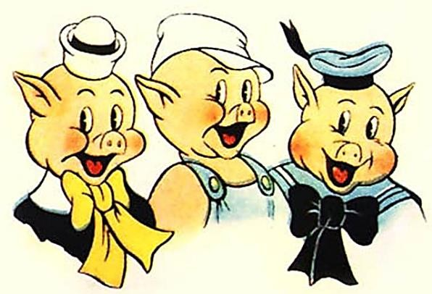
«СКАЗКА НА НОВЫЙ ЛАД»
После чтения сказки и выделения черт характера ее персонажей детям предлагают вспомнить, какие черты характера являются противоположными им. После этого взрослый предлагает детям сочинить сказку, в которой герои обладали бы противоположными чертами характера. Например, поросята Ниф-Ниф и Нуф-Нуф будут смелыми и трудолюбивыми, Наф-Наф трусливым и ленивым, а Волк – добрым и честным.


Лети, лети, лепесток, Через запад - на восток, Через север, через юг,
Возвращайся, сделав круг. Лишь коснёшься ты земли, Быть по-моему вели!

«ЦВЕТИК-СЕМИЦВЕТИК»
Цель: Закреплять представления о полярных понятиях
«добро» - «зло»; побуждать к оказанию помощи; учить конструктивным способам снятия напряжения, связанного с чувством злости.
Материалы: цветик-семицветик (лепестки вынимаются или отрываются).
Ход игры: Каждый ребенок отрывает лепесток и задумывает одно заветное желание. Рассказать о нем можно только тогда, когда лепесток «облетит весь свет». По очереди дети с лепестками кружатся вместе с остальными со словами:

Если загаданное желание связано с удовлетворением его личных потребностей – ребенок получает желтую фишку, если оно имеет значение для других – красную. В конце игры педагог обсуждает с детьми, какие желания понравились всем детям и почему.

«МАЛЕНЬКОЕ ДЕЛО»
Педагог читает пословицу: «Маленькое дело лучше большого безделья», затем просит детей рассказать о «маленьких делах», которые они делают в течение дня. Детям предлагается обсудить, как человек, выполняющий с любовью маленькие дела, влияет на мир вокруг себя. Затем, педагог делит детей на пары и предлагает придумать диалог, в котором две вещи, одна из которых в порядке, а другая нет (например, чистая и грязная тарелка, заточенный и сломанный карандаш и т.д.), расскажут о своей жизни.

ПРАВИЛА ДОБРОТЫ
- Помогай слабым, маленьким, больным, старым, попавшим в беду.
- Прощай ошибки других.
- Не завидуй.
- Будь внимателен к окружающим: может, кто-то нуждается в твоей поддержке, помощи, сочувствии.

ПРАВИЛА ЧЕСТНОСТИ
- Сказал – сделай.
- Не уверен – не обещай.
- Ошибся – признайся.
- Забыл – попроси прощения.
- Говори то, что думаешь.
- Не можешь сказать правду – объясни почему.
- Не выдавай чужую тайну.

